

UNIVERSIDAD TECMILENIO

FUNDAMENTOS DE PROGRAMACIÓN

ACTIVIDAD 1

MAESTRA:

EDWIGE JAZMÍN NOVELO VILLEGAS

EQUIPO:

ALEJANDRO AGUILAR SAUCEDO AL03024928

MELINA ITZEL GARCÍA LOZANO AL03044409

LIGAS DE GITHUB:

Melina:

Alejandro: [AlexAguilar24/FundamentosProgramaci-n: Alejandro_Aguilar_Saucedo_AL03024928](https://github.com/AlexAguilar24/FundamentosProgramaci-n)

16/10/25

1. ***CISCO:***

* Melina Itzel García Lozano:

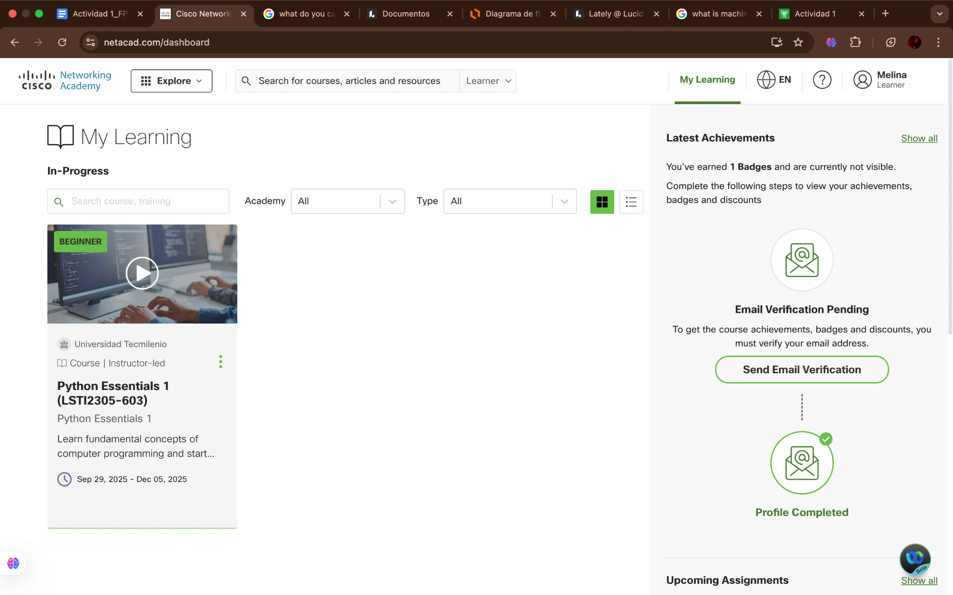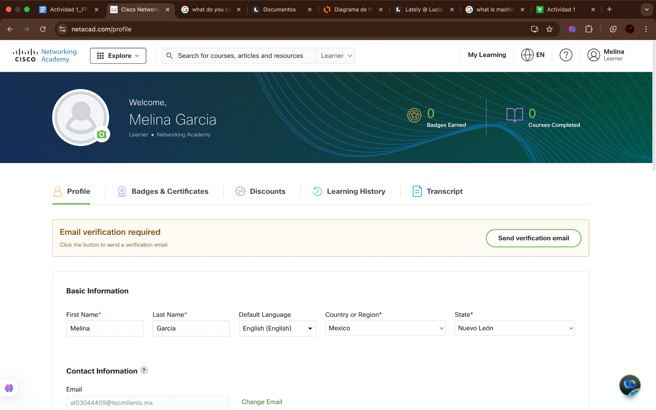

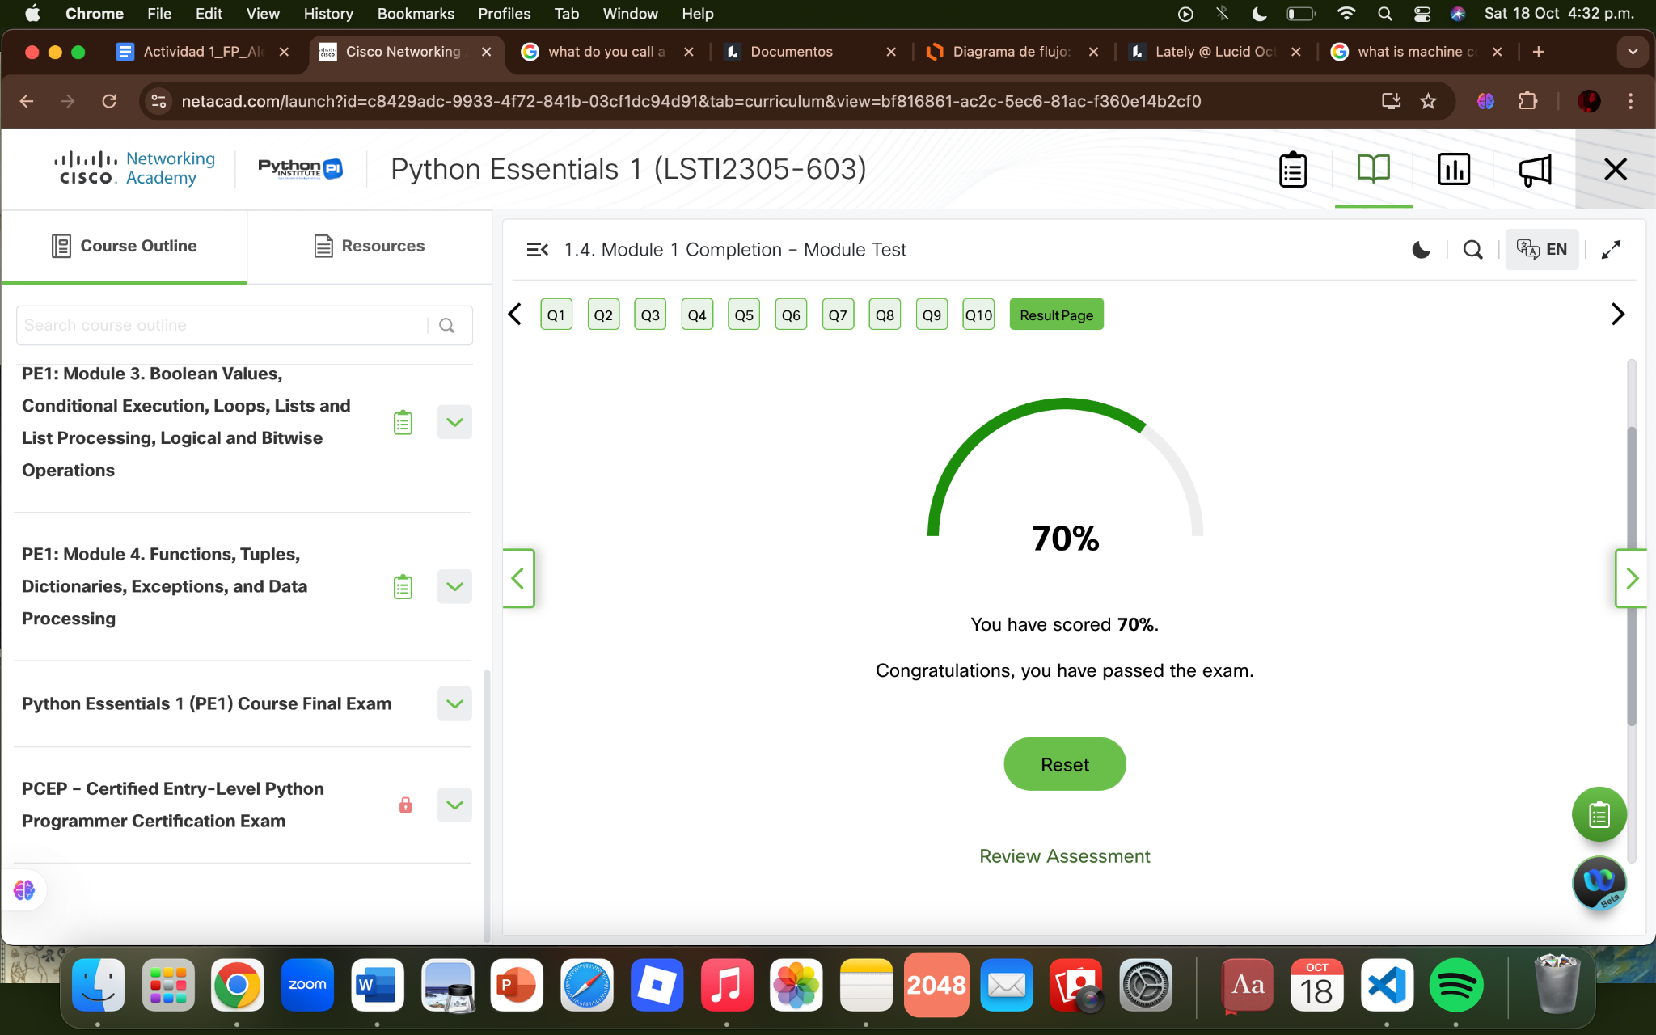

* Alejandro Aguilar Saucedo:

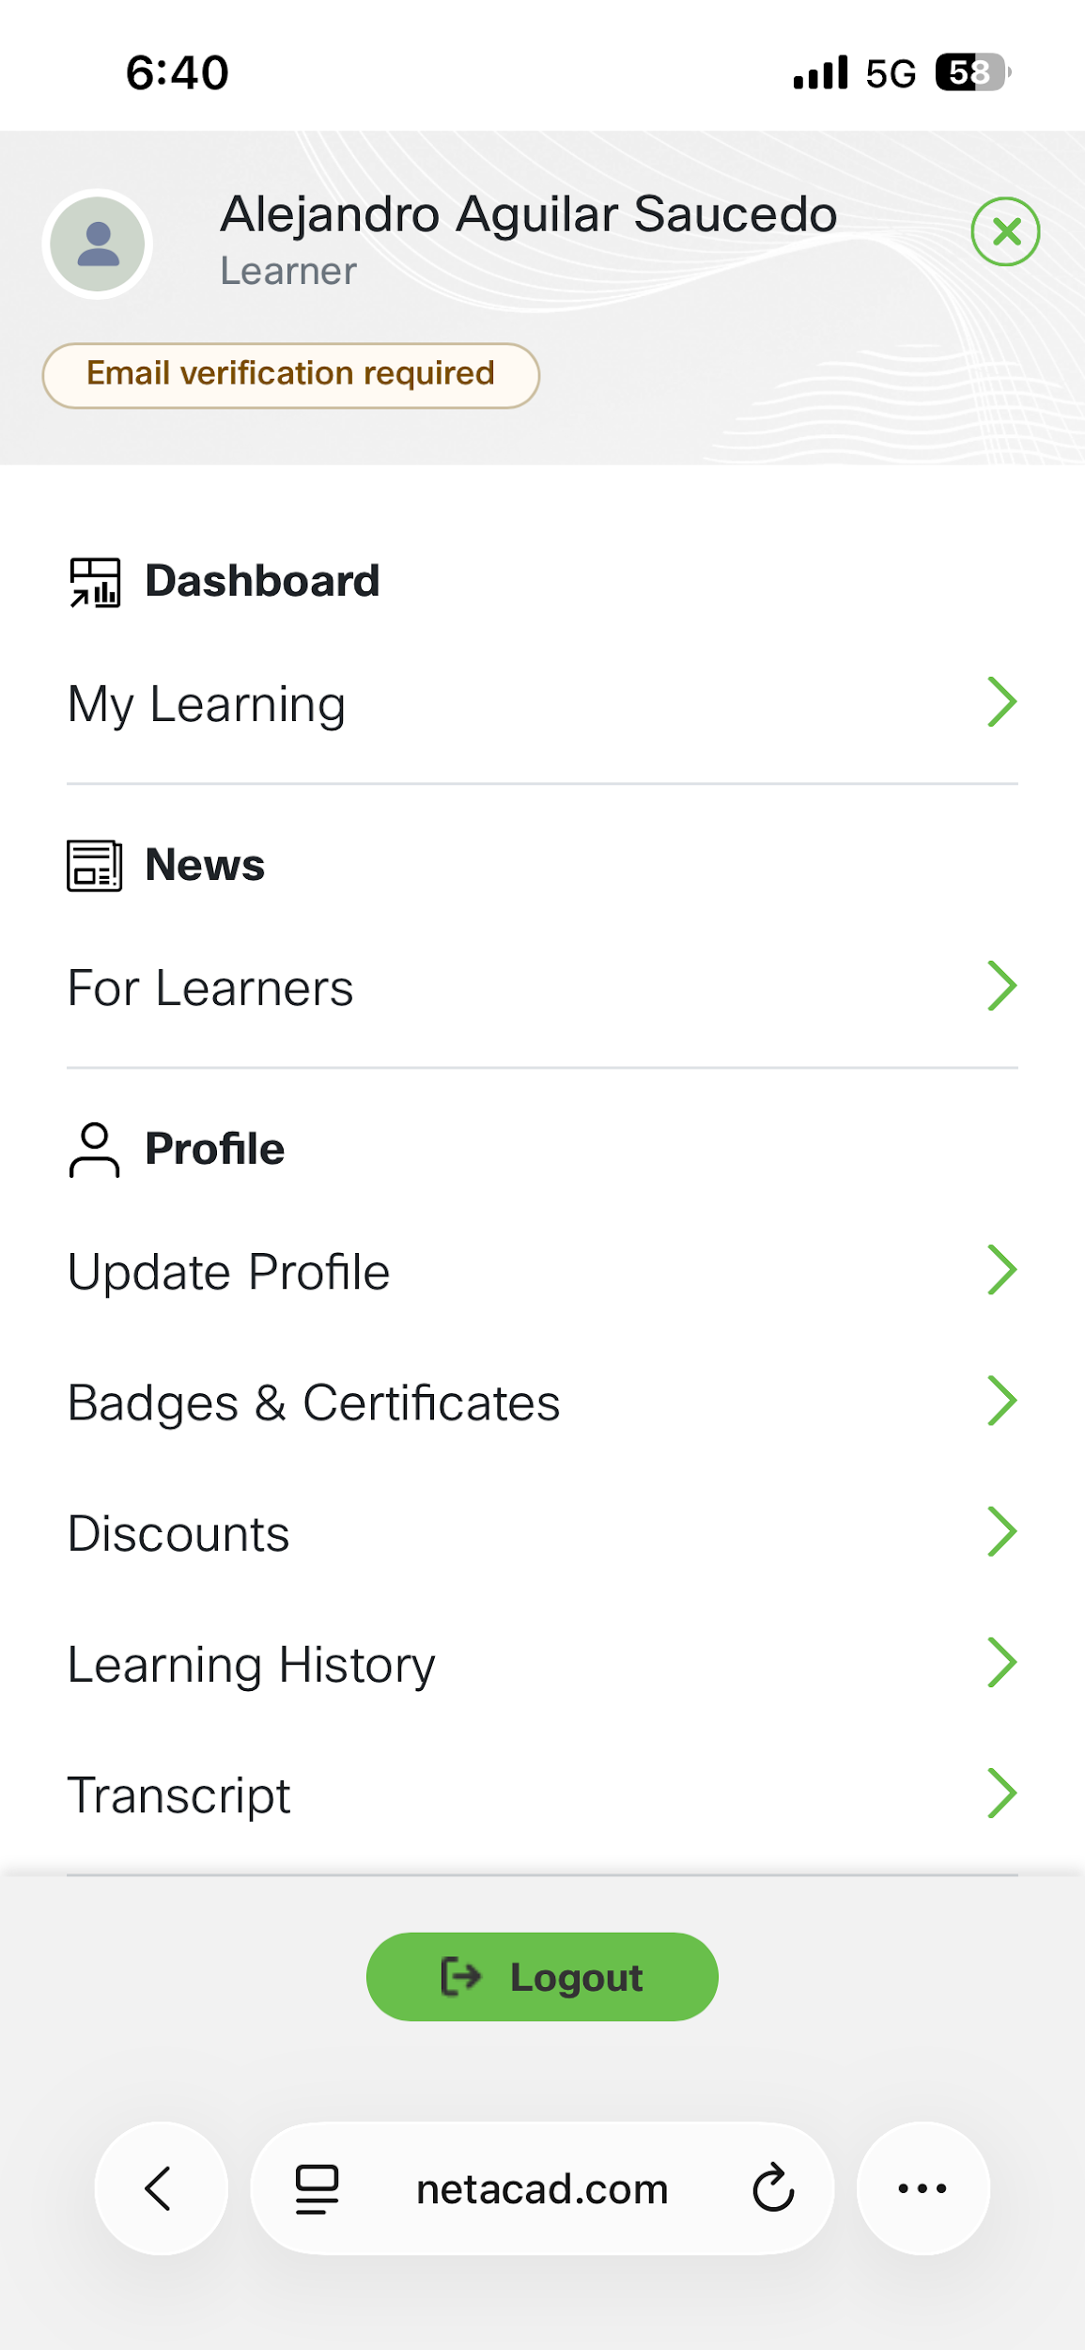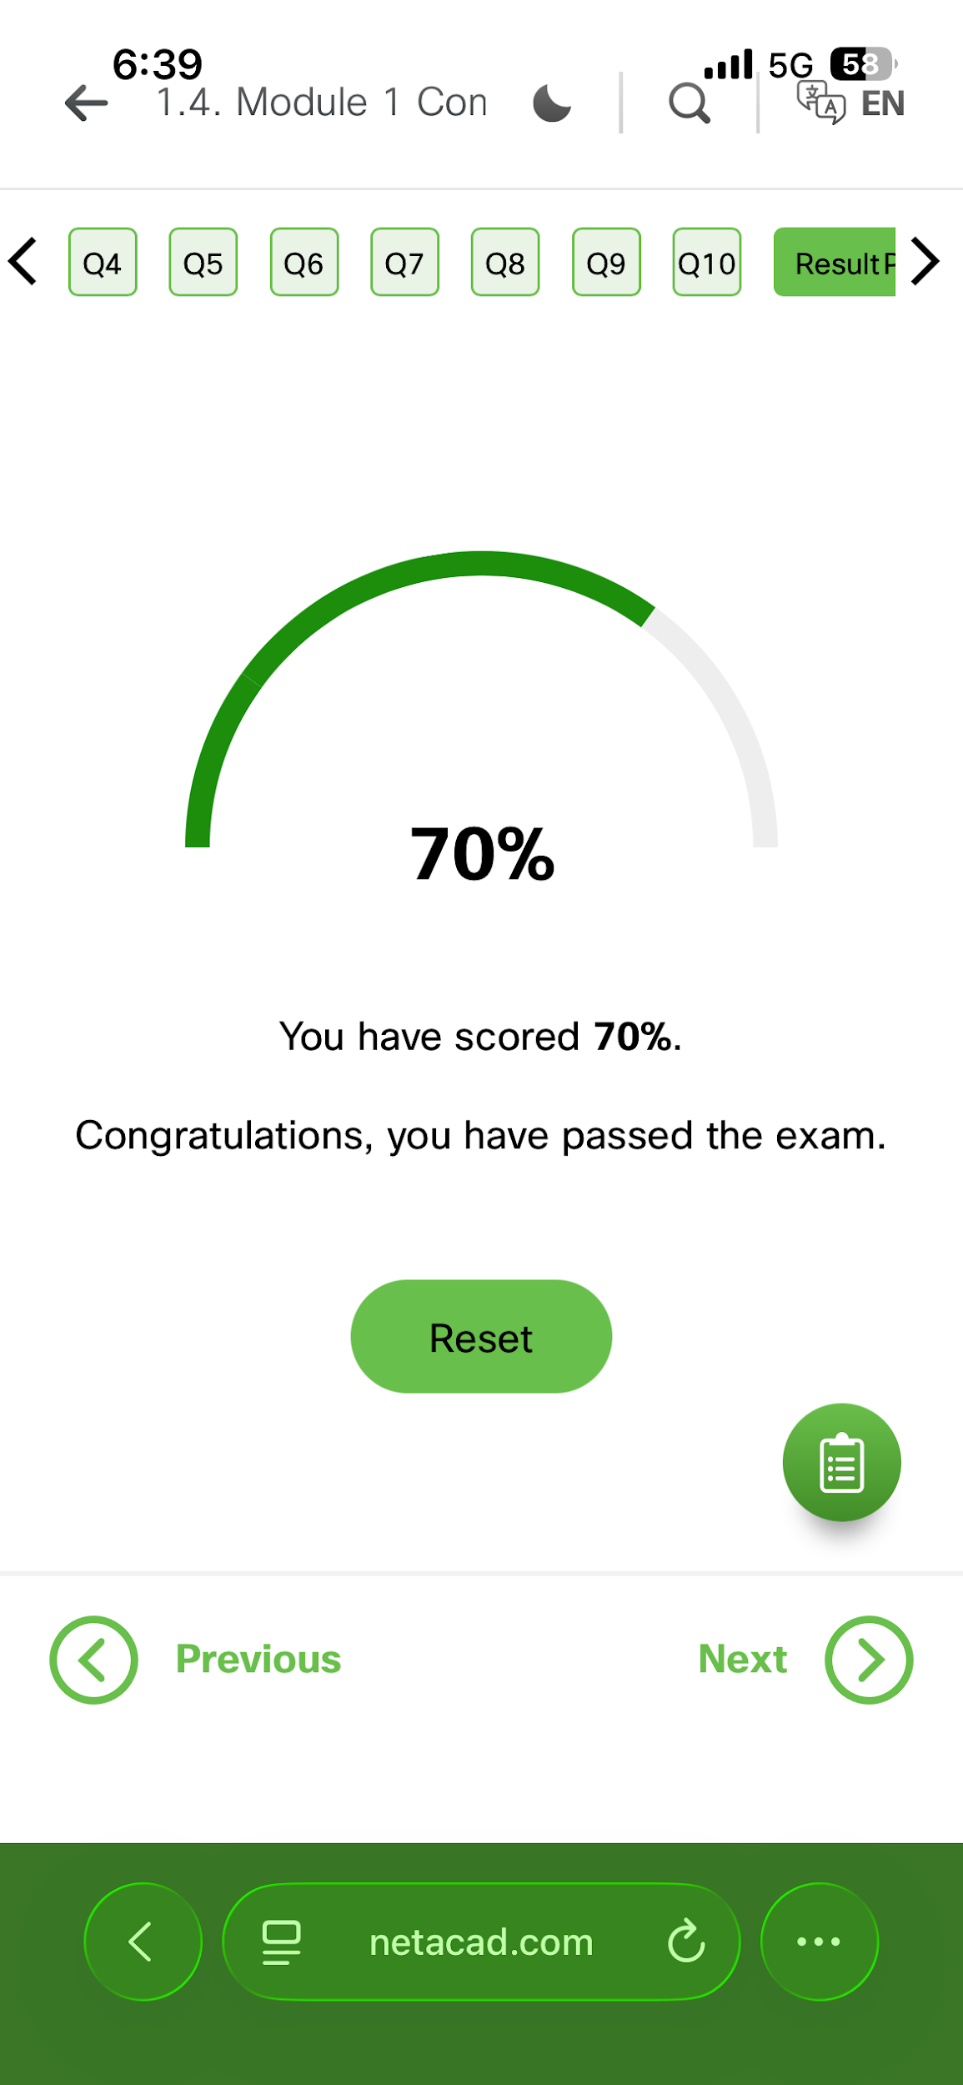

1. ***Ejercicios:***

* ***Ejercicio 1: Calculadora de descuento online***

*- Paso 1:*

Precio inicial: $500

Descuento: %25

*\*Los datos ya se le dieron al usuario\**

*- Paso 2:*

($500) (25/100) = $125

(Precio_Jersey)(Descuento)=(Monto_Descuento)

$125 = $500 - $375

(Ahorro Final) = (Precio_Jersey) - (Precio_Descuento)

$375 = $500 - $125

(pago_final)=(precio_jersey)-(monto_descuento)

*- Paso 3:*

INICIO

//Datos

Leer precio_jersey = $500

Leer descuento = 25%

//Calcular

(Precio_Jersey)(Descuento) = (Monto_Descuento)

(Ahorro_Final) = (Precio_Jersey) - (Precio_Descuento)

(Pago_Final) = (Precio_Jersey) - (Monto_Descuento)

//Mostrar

Mostrar “Precio del Jersey” + Precio_Jersey($500)

Mostrar “Descuento” + Descuento(25/100)

Mostrar “Monto de descuento” + Monto_Descuento($125)

Mostrar “Pago final” + Pago_Final($375)

FIN

*- Paso 4:*

- En los datos que se nos dan se presenta el precio del jersey el cual es de $500 y el porcentaje que se le aplica que es del 25%.

- En la parte de los cálculos tenemos tres diferentes fórmulas como para sacar el monto de descuento ($125) en la cual se multiplica el precio de el jersey ($500) por el descuento (25/100), la del ahorro final ($125) que se obtiene al momento de la compra, el cual se obtiene restando el precio con descuento ($375) al precio del jersey ($500) y la del pago final ($375), la cual se obtiene restando el precio del jersey ($500) menos el monto de descuento ($125).

- Los datos que se muestran en el pseudocódigo son los del precio del jersey ($500), el monto de descuento ($125), el descuento (25/100) que se aplica y el pago final ($375) que se va a hacer al momento de realizar la compra.

*- Paso 5:*

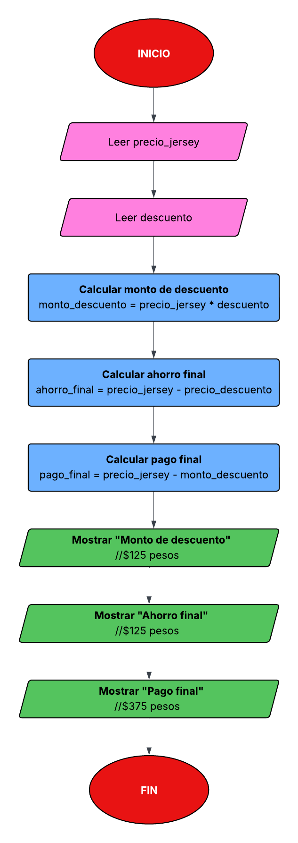

* ***Ejercicio 2: Calculadora de Promedio***

Paso 1:

Calificación 1: 85

Calificación 2: 90

Calificación 3: 78

Paso 2:

calificación1+calificación2+calificación3/cantidad_calificación=promedio

85 + 90 + 78 / 3 = 84.3

Paso 3:

Si mensaje_de_aproboonoaprobo

Promedio ≤70

Mostrar “APROBADO”

Sí no

Mostrar “NO APROBADO”

FINSI

INICIO

//Datos

Leer calificación1: 85

Leer calificación2: 90

Leer calificación3: 78

//Calcular

calificación1+calificación2+calificación3/cantidad_calificación=promedio

//Mostrar

* Mensaje “El promedio es: promedio”
* Mensaje: “El alumno: mensaje_de_aproboono”

FIN

Paso 4:

Este algoritmo funciona calculando el promedio de tres calificaciones y determinando si el alumno aprobó o no. Primero, se ingresan las tres calificaciones (85, 90 y 78). Luego, se suman y se dividen entre la cantidad de calificaciones (3) para obtener el promedio, que en este caso es 84.3. Después, el programa evalúa si el promedio es menor o igual a 70: si lo es, muestra el mensaje “NO APROBADO”; si es mayor, muestra “APROBADO”. Finalmente, el sistema imprime el promedio obtenido y el mensaje correspondiente según el resultado de la condición.

Paso 5:

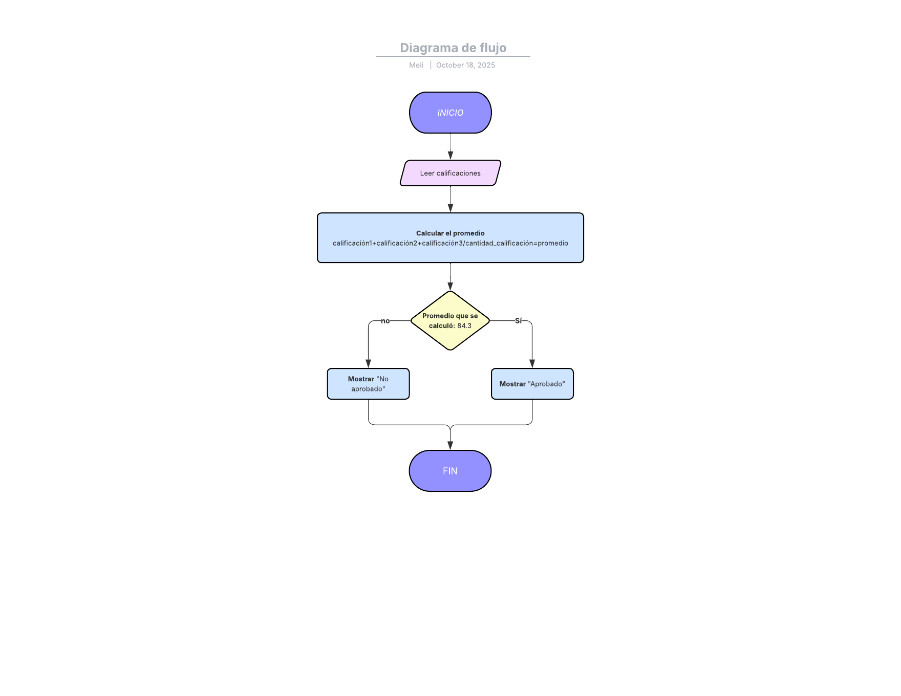

* ***Ejercicio 3: Tiempo en plataformas digitales***

Paso 1:

Nombre de usuario: Alejandro

Redes Sociales: 4 horas

Mensajes: 3 horas

Series: 3 horas

Videos: 3 horas

Videojuegos: 3 horas

Total: 16 horas totales

Paso 2:

porcentaje_día = (total_horas/24)*100

66.67% 16 horas

Paso 3:

INICIO

// Datos

Nombre_Usuario =Alejandro

Total_horas_ = 16

//Calcular

porcentaje_día = (total_horas/24)*100

//Mostrar

Mostrar “nombre de usuario” nombre_usuario (Alejandro)

Mostrar “total de horas en las plataformas” total_horas (16 horas)

Mostrar “porcentaje del día” porcentaje_día (66.67%)

FIN

Paso 4:

- En los datos nos dan el nombre de usuario (Alejandro), el total de horas que pasa en las plataformas al día(16 horas).

- En la parte de las fórmulas nos pide sacar el porcentaje del día en el que se pasa en las plataformas el cual se hace dividiendo el total de horas (16) por las horas del día (24) multiplicado por 100, lo que nos da el porcentaje de (100%).

- En los datos se muestran todo lo anterior, el nombre de usuario (Alejandro), el total de horas (16 horas) y el porcentaje que se pasa en el dia (66.67%)

*Paso 5:*

